Prof. Christovão Pereira Abrahão

Tecnologia da Madeira

Departamento de Engenharia Florestal – UFVJM – Diamantina

1. **Fundamentos do Cálculo: Conceitos de variáveis e funções.**

O volume (*v*) de um bloco paralelepipédico de madeira é função de suas dimensões. Neste caso, o volume v é a variável dependente e as dimensões comprimento, largura e espessura (*x, y* e *z* na figura) são as variáveis independentes. Assim, a função trivariada (três variáveis independentes) que define o volume do bloco será:

$$v=xyz$$

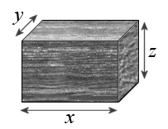

1. **Fundamentos do Cálculo: Conceitos de variáveis e funções; domínio de uma função; significado das constantes da equação de uma reta.**

**Aplicações da derivada: A derivada como taxa de variação; interpretação gráfica da derivada.**

Supondo que o bloco de madeira do Exemplo 1 se encontrava inicialmente seco (teor de umidade igual a 0%) e é exposto a um ambiente contendo ar úmido. A madeira ganhará umidade da atmosfera por adsorção e o bloco sofrerá expansão em suas três dimensões, com consequente aumento de seu volume inicial *v*. Este fenômeno é chamado *expansão higroscópica da madeira* e ocorre na faixa entre 0 e 30% de umidade, ou seja, o domínio da função é: {*u $∈$ R | 0 < u < 30*}.

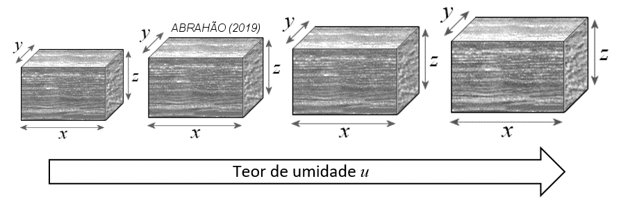

Assim, o novo volume *V* (variável dependente) do bloco é função univariada de seu teor de umidade *u* (variável independente):

$$V(u)=v+Bu$$

Note-se que esta função contém duas constantes:

*v* = volume inicial do bloco a 0% de umidade;

*B = vb*, produto do volume inicial *v* pelo coeficiente de expansibilidade volumétrica *b*, o qual expressa a fração do volume inicial que é acrescido para cada 1% de umidade adsorvido.

Para se determinar o coeficiente *b*, basta derivar a função *V(u)* em relação a *u* e dividir pelo volume inicial *v*:

$$\frac{dV(u)}{du}= \frac{dv}{du}+\frac{dBu}{du}=0+B=B$$

Como *B = vb → b = B/v.*

**Exemplo numérico.**

Seja a função $V=10+0,045u$, que define a relação entre o volume V de uma amostra de determinada espécie de madeira e seu teor de umidade u. Pede-se o volume da amostra a 0% de umidade e o coeficiente de expansibilidade volumétrica.

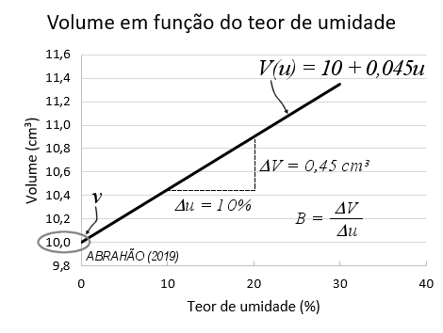

a) O volume do bloco quando o teor de umidade é igual a zero é igual ao intercepto da reta com o eixo das ordenadas, ou seja:

*V(0) = 10 + 0,045 • 0 = 10 cm³*

b) A constante *B* representa a inclinação da reta e pode ser extraída diretamente da função *(B multiplica u e é igual a 0,045)* ou obtida por meio de sua derivada.

Como a função é a equação de uma reta, a sua derivada é uma constante que pode ser obtida por derivação:

$$B=\frac{dV(u)}{du}= \frac{d(10)}{du}+\frac{d(0,045u)}{du}=0+0,045=0,045$$

Ou calculando a razão entre os incrementos do domínio (*u*) e da imagem (*V*) em um intervalo qualquer. No intervalo 10 ≤ *u* ≤ 20 temos:

$$V\left(10\right)=10+0,045∙10=10,45 cm^{3}$$

$$V\left(20\right)=10+0,045∙20=10,90 cm^{3}$$

$$∆u=10 e ∆V=0,45$$

$$B=\frac{∆V}{∆u}=\frac{0,45}{10}=0,045$$

$$Como B=vb → 0,045=10b → b=\frac{0,045}{10} → b=0,0045$$

A constante *b* quer dizer que cada centímetro cúbico do bloco expandirá 0,0045 cm³ para cada 1% de umidade adsorvido.